

«КОМБИНИРОВАННЫЕ ЛАПАРОСКОПИЧЕСКИЕ БАРИАТРИЧЕСКИЕ ОПЕРАЦИИ»

ФГБОУ ВО КубГМУ Минздрава России
КАФЕДРА ХИРУРГИИ №1 ФПК и ППС
г. Краснодар, 2022 г.
ЛЕКЦИЯ НА ТЕМУ:

План лекции:
- Желудочное шунтирование
- Минижелудочное шунтирование
- Билиопанкреатическое шунтирование
- Особенности ведения пациентов после комбинированных бариатрических операций

- Желудочное шунтирование
Классическое желудочное шунтирование - методика и технология выполнения операции желудочного шунтирования по Ру (гастрошунтирование по Ру, Roux-en-Y — Gastric Bypass) . Операция содержит в себе два компонента — рестриктивный и мальабсорбтивный.
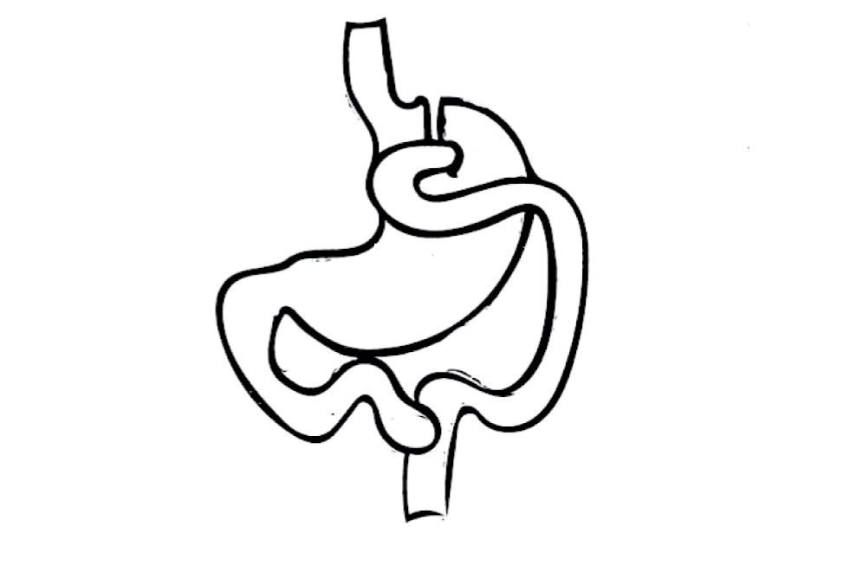
Рис.1 Схема операции желудочного шунтирования по Ру:
1 — сформированный «маленький желудочек»; 2 — оставленная часть желудка;
3 — гастроэнтероанастомоз; 4 — энтероэнтероанастомоз; 5 — билиопанкреатическая петля;
6 — алиментарная петля; 7 — общая петля
Рестриктивный компонент заключается в формировании «маленького желудочка», мальабсорбтивный — в реконструкции тонкой кишки и формировании алиментарной и билиопанкреатической петель. Операция начинается с формирования «маленького желудочка» объемом до 20–30 мл. Выполняется диссекция в области угла Гиса с формированием отверстия в желудочно-диафрагмальной связке
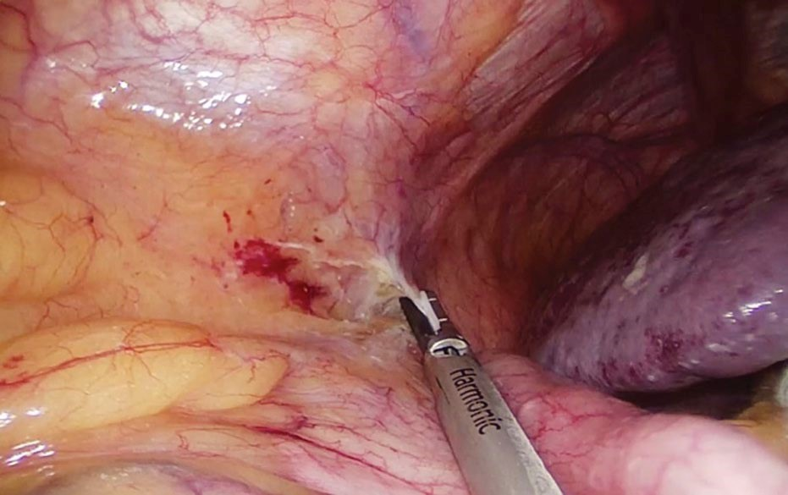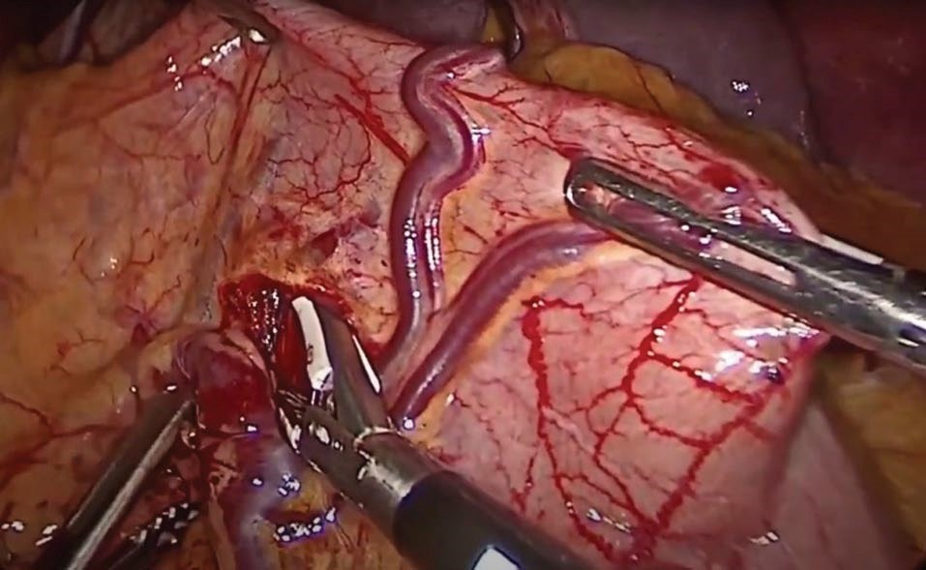

Рис.2 Этап диссекции в области левой ножки
Рис. 3 Диссекция печеночно-желудочной диафрагмы связки
Отступя от пищеводно-желудочного перехода со стороны малой кривизны, производится диссекция печеночно-желудочной связки с проникновением в полость малого сальника (рис. 4).
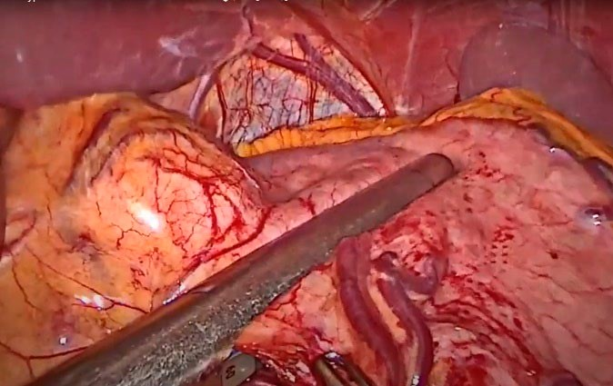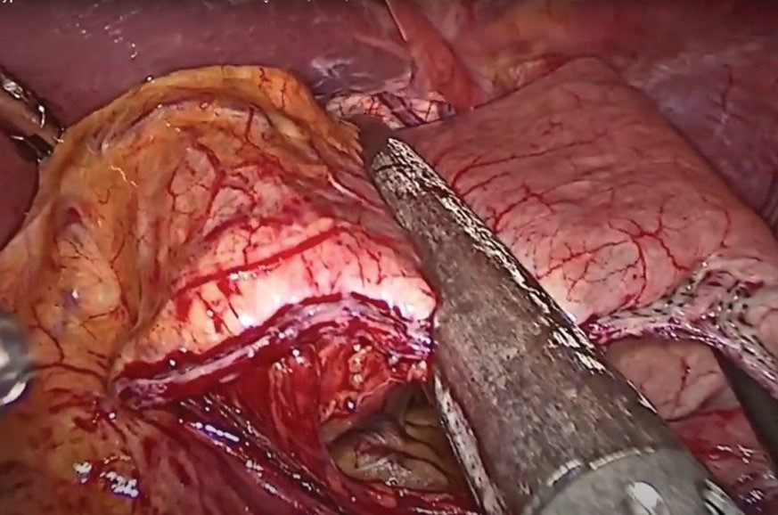

Рис. 4. Этап формирования «маленького желудочка»
С помощью линейного сшивающего аппарата по калибровочному зонду вдоль малой кривизны формируется «маленький желудочек» Объем его должен составлять до 40 мл.
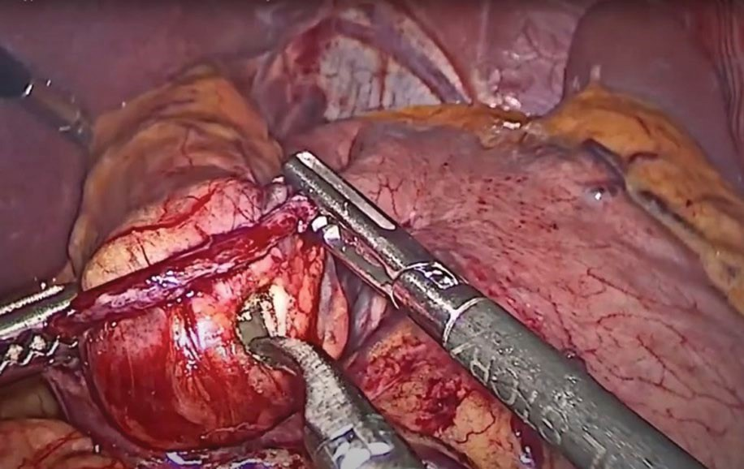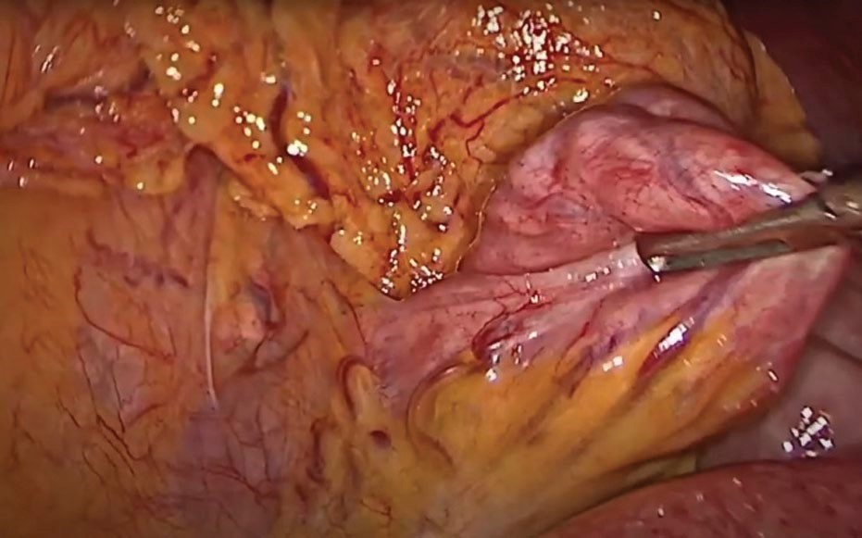

Рис. 5. Перфорация стенки желудка Рис. 6. Визуализация связки Трейца
Далее выполняется реконструкция тонкой кишки с формированием алиментарной и билиопанкреатической петель. Расположение алиментарной петли может быть впереди- и позадиободочным. Производится наложение гастроэнтероанастомоза и еюноеюноанастомоза .
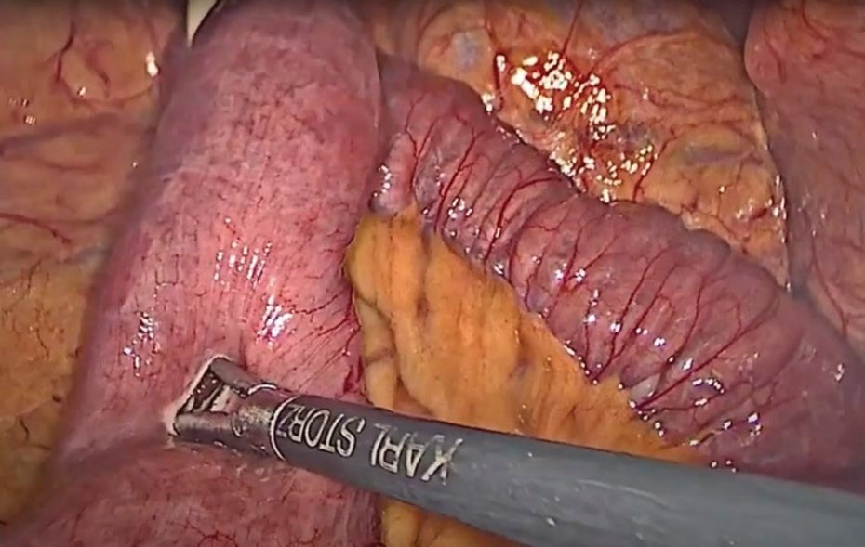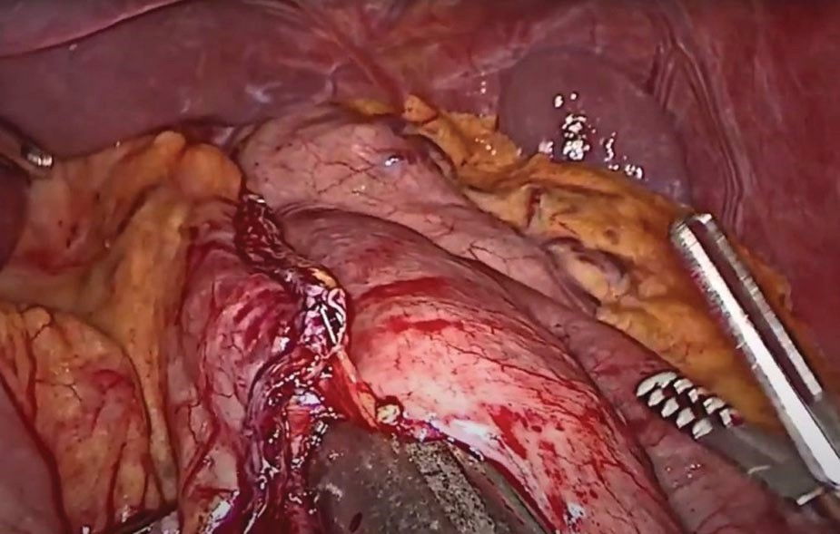Рис. 7. Перфорация стенки кишки Рис. 8. Наложение гастроэнтероанастомоза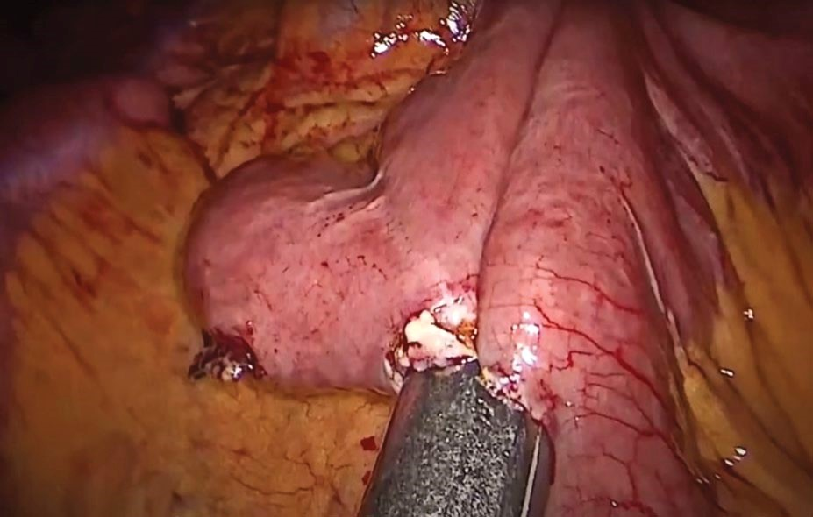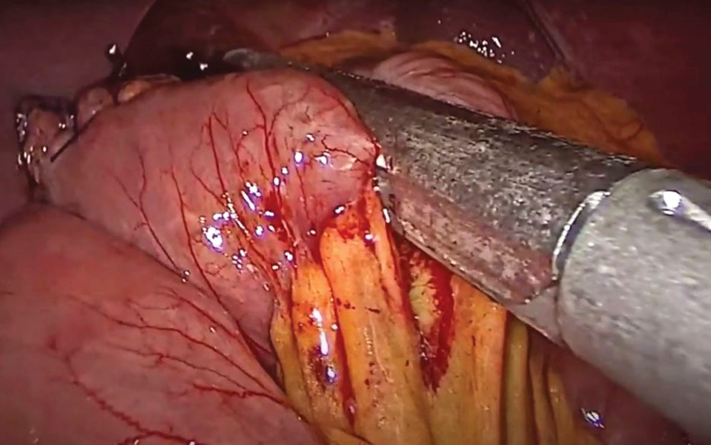 Рис. 9. Наложение еюноеюноанастомоза Рис. 10. Пересечение приводящей петли

Выше еюноеюноанастомоза приводящая петля пересекается у гастроэнтероанастомоза, и проводится проверка его герметичности. В конце операции проводится ушивание пространства Петерсена для предотвращения развития внутренних грыж.
В конце операции выполняется дренирование брюшной полости по показаниям.
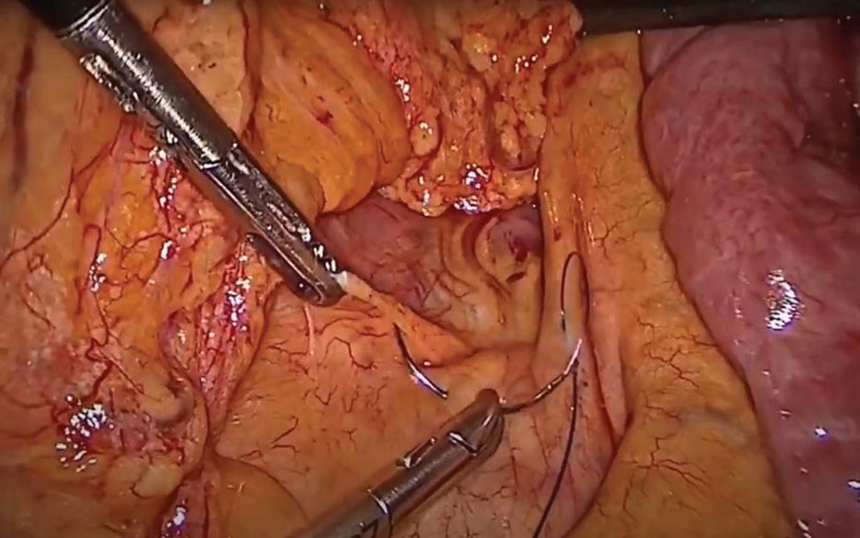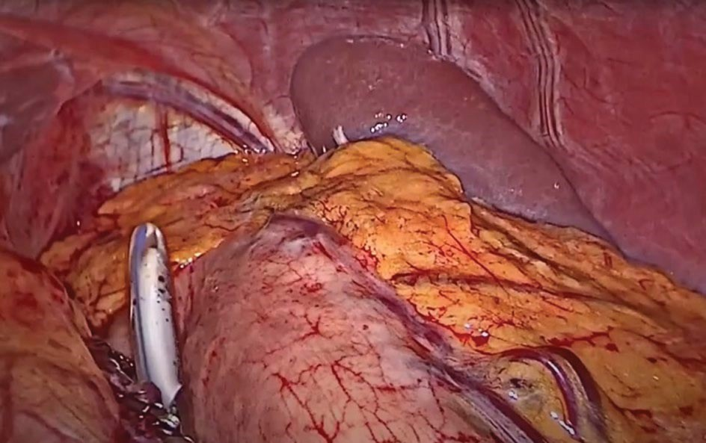

Рис. 11. Ушивание пространства Петерсена Рис. 12. Дренирование брюшной полости
В зависимости от длины выключаемого сегмента тонкой кишки желудочное шунтирование может выполняться в стандартном варианте (алиментарная петля — 60 см, билиопанкреатическая петля — 30 см), на длинной (алиментарная петля — 150–200 см) и очень длинной петле (дистальное желудочное шунтирование с алиментарной петлей 200–250 см), выключенной по Ру.
- Минижелудочное шунтирование
Методика и технология выполнения операции мини-гастрошунтирования (Mini-Gastric Bypass, MGB-OAGB)
Мини гастрошунтирование — сравнительно новая операция бариатрической хирургии. Первая подобная операция была выполнена в 2001 году для лечения ожирения и сопутствующего сахарного диабета 2 типа. Методика доказала свою эффективность. В настоящее время мини-гастрошунтирование активно используется в бариатрии для хирургического лечения ожирения, метаболического синдрома, сахарного диабета 2 типа и других ассоциированных с ожирением заболеваний.

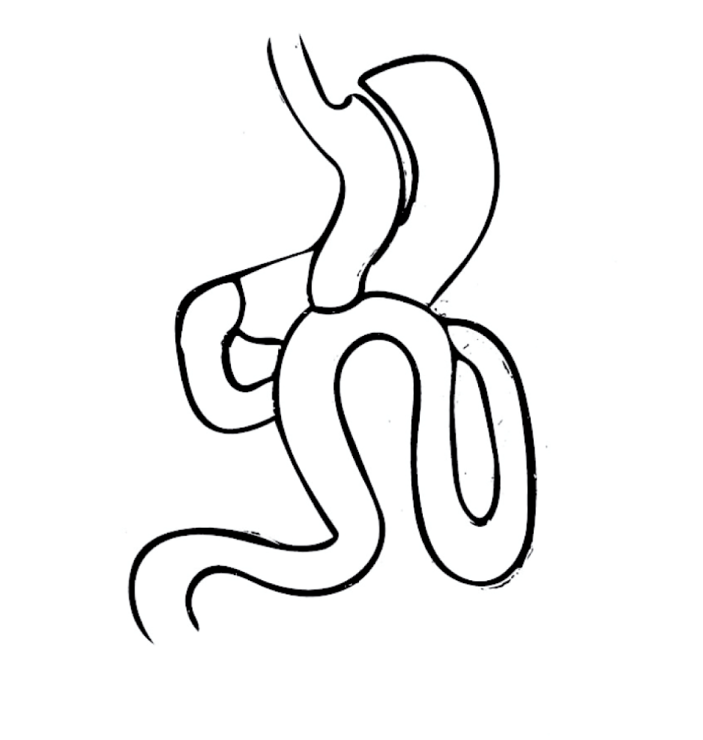
Рис. 13. Схема операции мини-гастрошунтирования:
1 — сформированная желудочная трубка; 2 — оставленная часть желудка;
3 — гастроэнтероанастомоз; 4 — приводящая петля; 5 — отводящая петля
Оперативное вмешательство начинается с формирования желудочной трубки. Проводится диссекция в области левой ножки диафрагмы
При помощи ультразвукового скальпеля выполняется мобилизация малой кривизны в области угла желудка на уровне «гусиной лапки» или ниже ее на протяжении с формированием позадижелудочного тоннеля
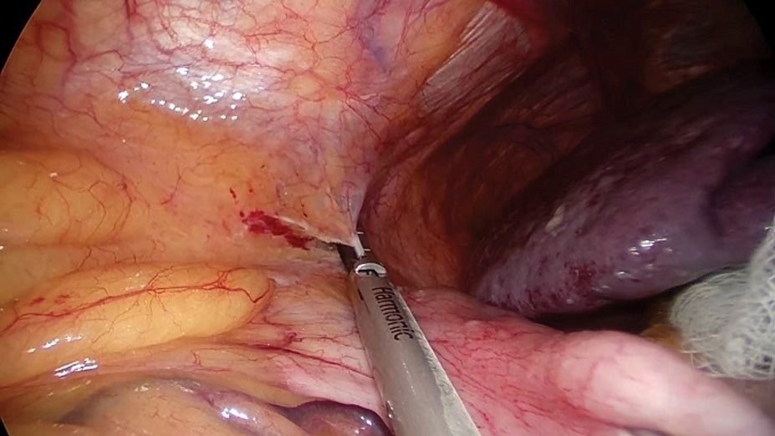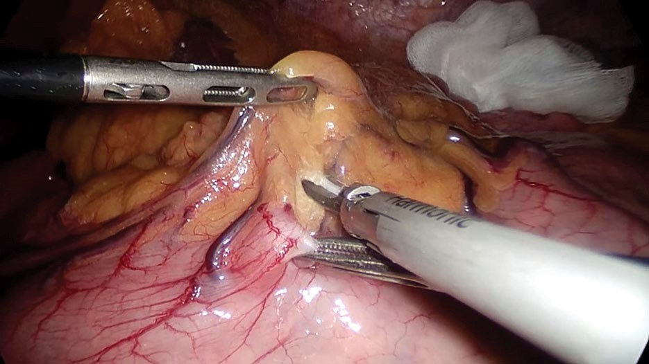Рис. 14. Диссекция области левой ножки Рис.15.Мобилизация малой кривизны

Далее желудок прошивается перпендикулярно к малой кривизне с использованием линейного сшивающего аппарата Потом производится прошивание желудка параллельно малой кривизне к углу Гиса в проксимальном направлении с использованием калибровочного зонда.
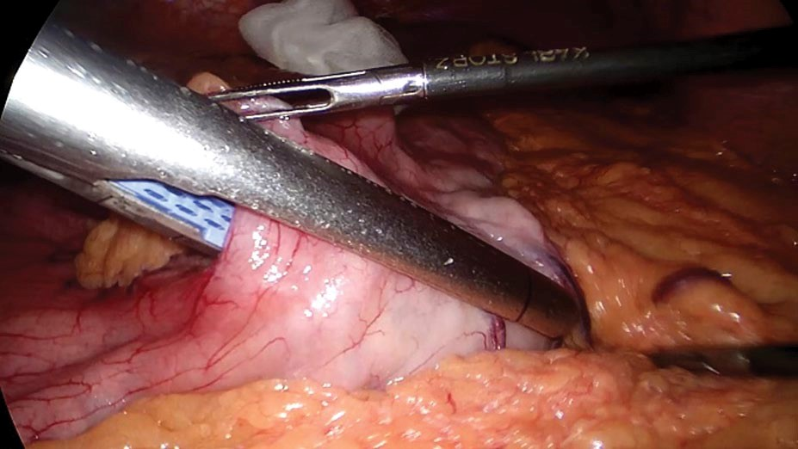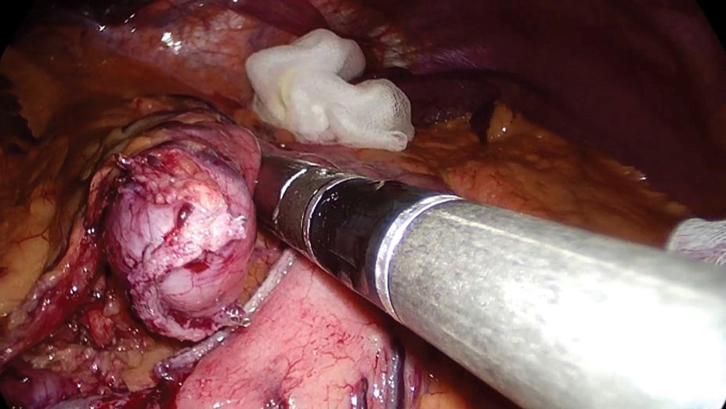Рис. 16 Прошивание желудка перпендикулярно

Рис. 17. Дальнейшее прошивание желудка по малой кривизне направлению к углу Гиса
Стенка желудка перфорируется. От связки Трейца отмеряется около 150–200 см тонкой кишки. Формируется гастроэнтероанастомоз в аппаратном или ручном варианте наложения
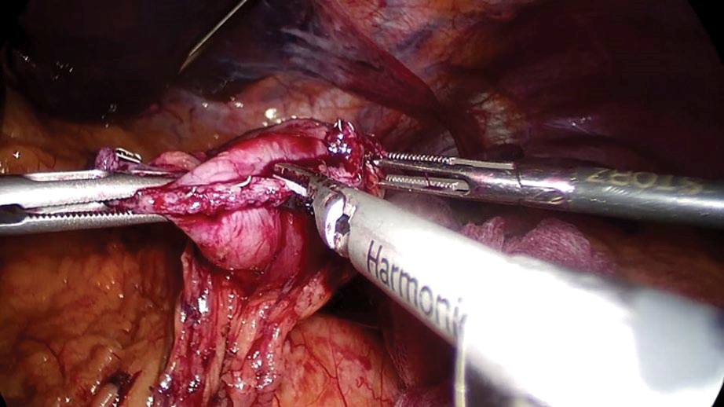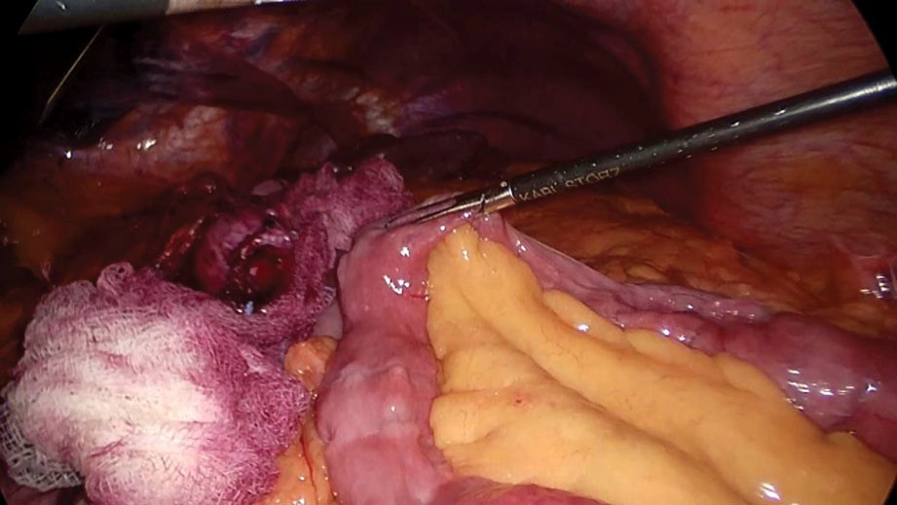Рис. 18. Перфорация стенки желудка Рис. 19.Отмерение петель тонкой кишки

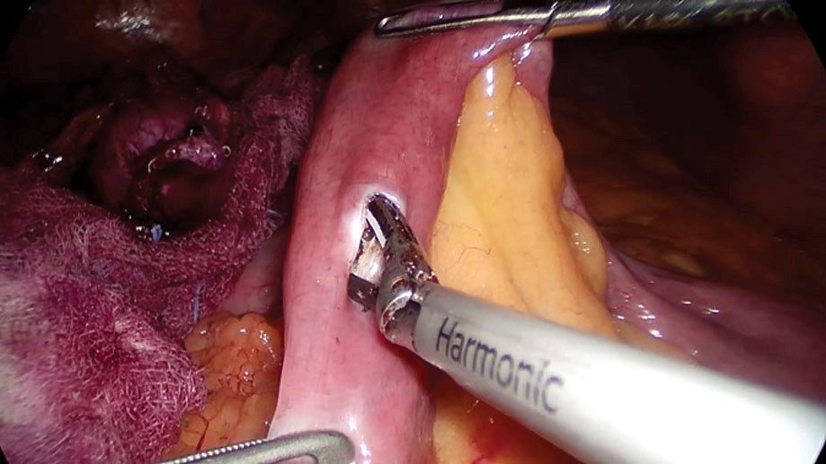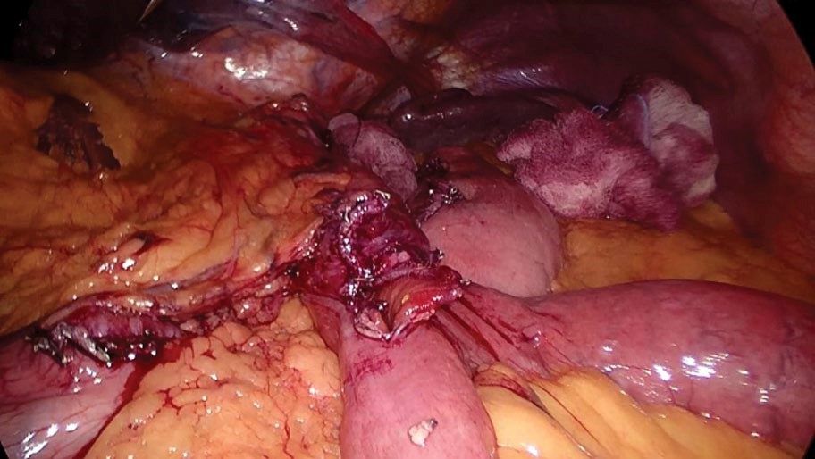Рис. 20. Перфорация стенки кишки Рис. 21. Формирование гастроэнтероанастомоза

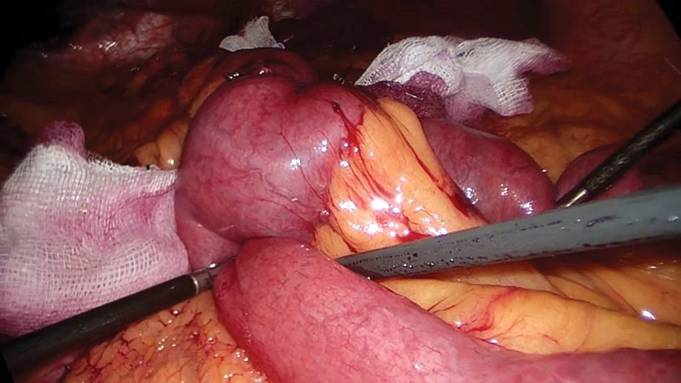
Рис. 22. Проведение теста на герметичность с метиленовым синим
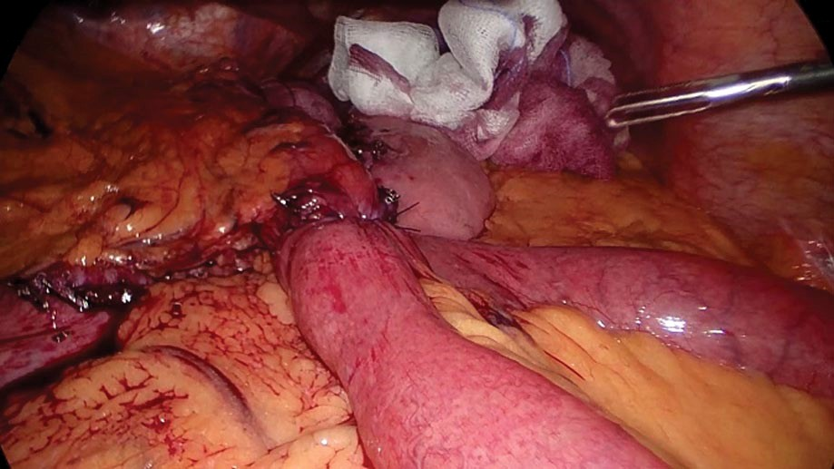
Рис. 23. Конечный вид операции мини-гастрошунтирования
Cуществует также модификация, предполагающая иное расположение гастроэнтероанастомоза с формированием так называемой «шпоры», заключающейся в подшивании приводящей петли к желудку на протяжении 10–12 см для предотвращения возникновения синдрома приводящей петли.
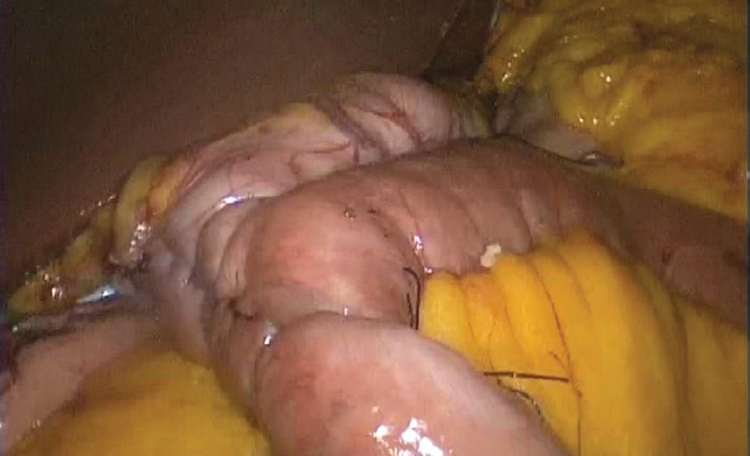
Рис. 24. Мини-гастрошунтирование с формированием «шпоры»
- Билиопанкреатическое шунтирование
Билиопанкреатическое шунтирование в связи со своей агрессивностью в классическом варианте уже не используется. Предпочтение отдается одной из эффективных его модификаций.
Методика и технология выполнения операции билиопанкреатического шунтирования с единственным дуоденоилеоанастомозом (модификация SADI.
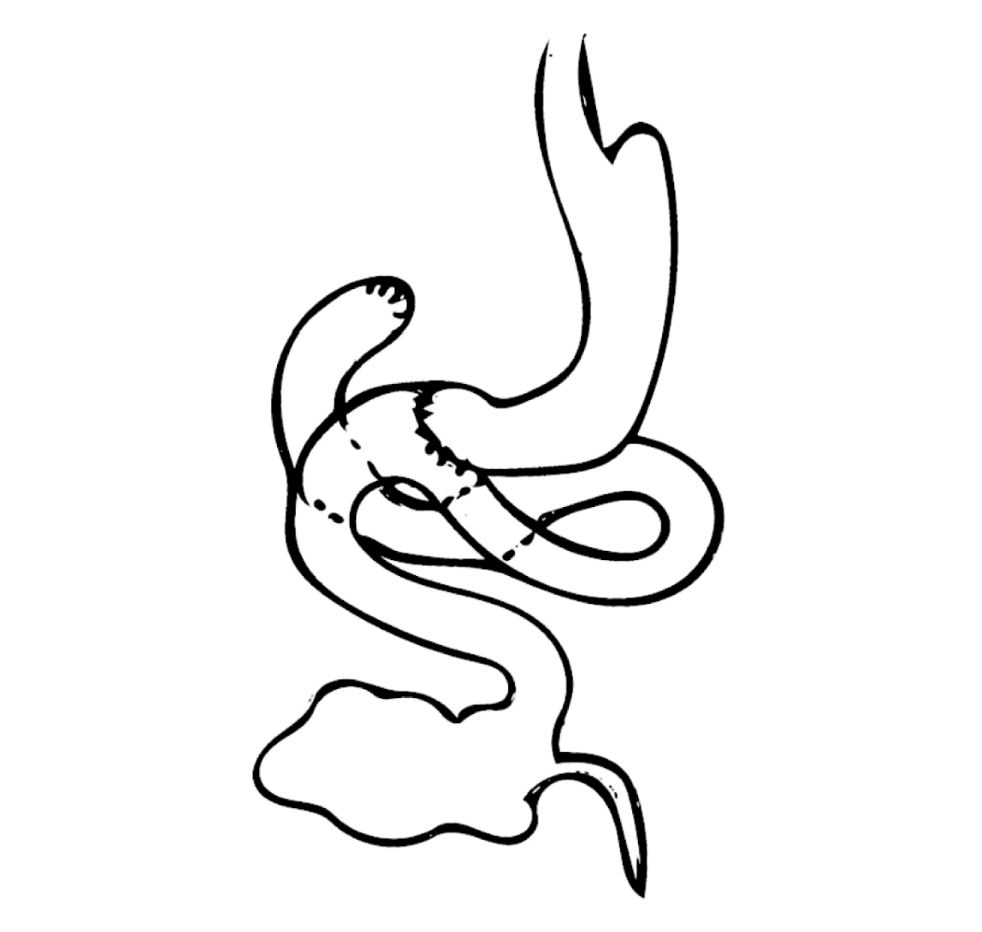
Рис. 25. Схема операции SADI:
1 — сформированная желудочная трубка; 2 — гастроэнтероанастомоз;
3 — билиопанкреатическая петля; 4 — общая петля; 5 — толстая кишка
Оперативное вмешательство является модификацией билиопанкреатического шунтирования. На сегодняшний день оно постепенно набирает популярность: частота выполнения SADI увеличивается. Операция подразумевает под собой продольную резекцию желудка с отсечением его от двенадцатиперстной кишки ниже привратника и шунтирование тонкой кишки, при этом данная операция является пилоросохраняющей, что, по мнению авторов методики, профилактирует возникновение еюногастрального рефлюкса.
37
Этапы SADI:
1) мобилизация желудка по большой кривизне, выполнение продольной резекции желудка и отсечение желудка от двенадцатиперстной кишки ниже привратника. При этом обеспечивается сохранение привратника, что профилактирует развитие пострезекционного синдрома в послеоперационном периоде.
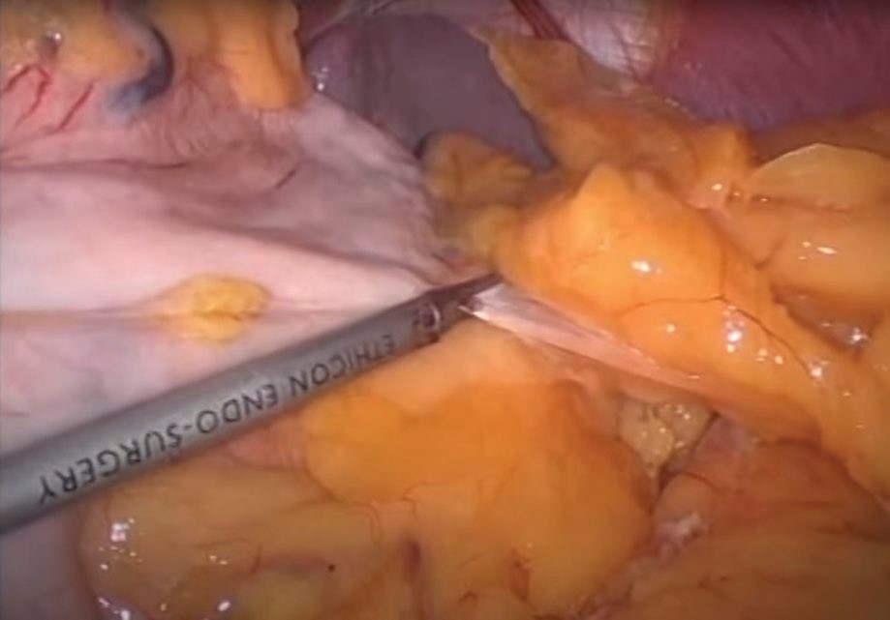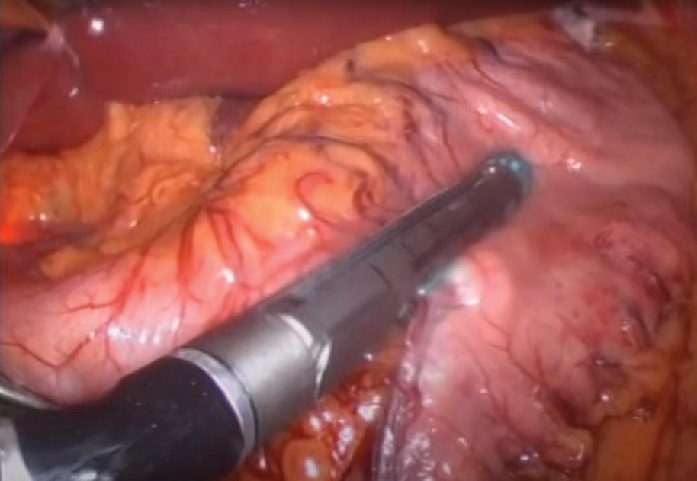

Рис. 26. Мобилизация желудка Рис. 27. Этап резекции желудка
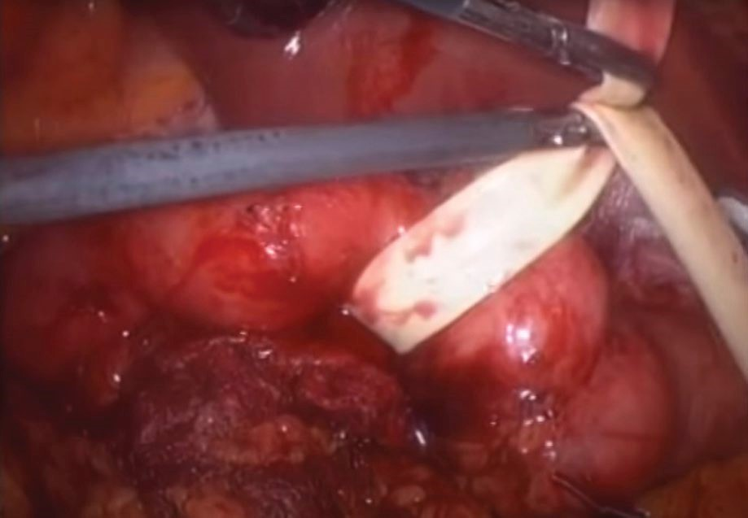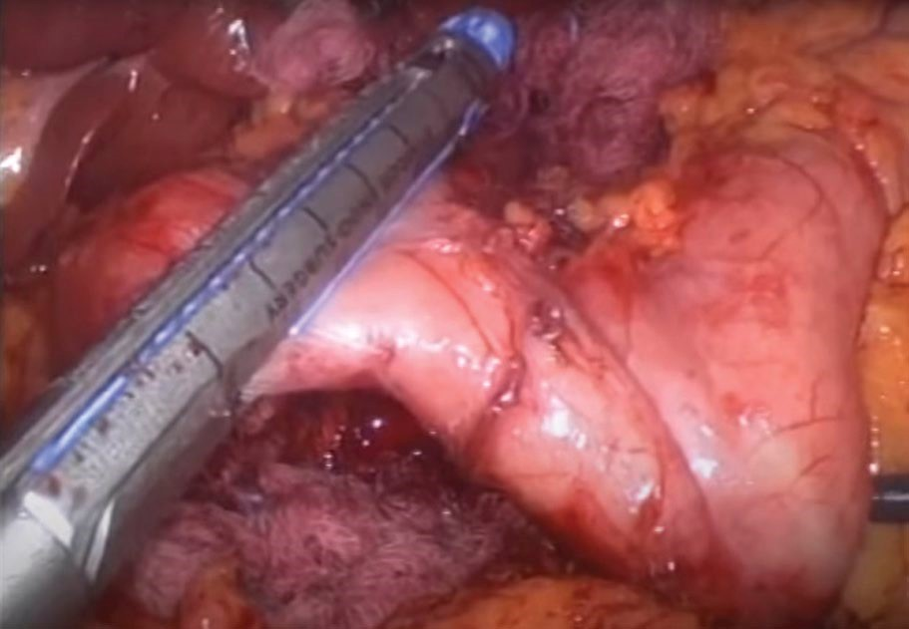

Рис. 28. Взятие пилородуоденального перехода

Рис. 29. Отсечение желудка на «турникет» от двенадцатиперстной кишки ниже привратника
Далее отмеряется около 250–300 см тонкой кишки от илеоцекального угла и производится формирование гастроэнтероанастомоза по типу «конец в бок». Завершается операция проверкой герметичности гастроэнтероанастомоза.
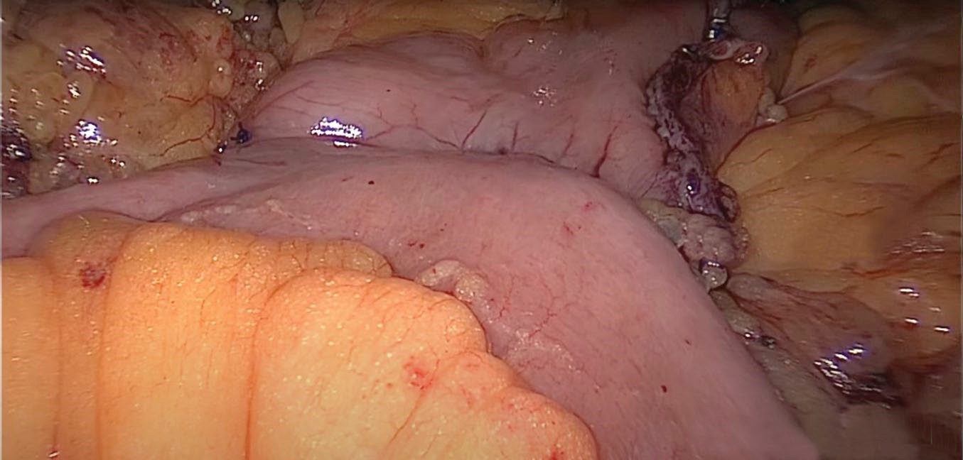
Рис.30. Конечный вид операции SADI

4. Особенности ведения пациентов после комбинированных бариатрических операций
Подготовка пациентов к реабилитации начиналась задолго до операции, после первичной консультации хирурга. На догоспитальном этапе проводится коррекция сопутствующих заболеваний, зачастую с привлечением врачей смежных специальностей – терапевта, кардиолога,эндокринолога.
На данном этапе происходило детальное объяснение врачом хирургом сроков госпитализации, всех этапов лечения. Для усиления эффекта пациенту обследованному и готовившемуся к госпитализации выдавалась заранее памятка, включающая 30 листов полной информации о операции, послеоперационном периоде, ранней реабилитации, диете пациента в послеоперационном периоде, с ответами на часто задаваемые вопросы пациентов.
Госпитализация в стационар осуществлялась непосредственно в день операции. Пациенты предупреждаются о явке строго натощак в компрессионных чулках, бинтах в стационар. Утром пациентов осматривает терапевт, анестезиолог, проводится тромбопрофилактика (клексан 0,4 п/к) за 4-6 часов до операции.
Пациенту разрешено выпить стакан сладкого чая за 4 часа до операции. За несколько часов до операции пациенту повторно объяснялись этапы ранней послеоперационной реабилитации.
После операции троакарные раны обкалываются раствором ропивакаина для снижения болевых ощущений в послеоперационном периоде. Отказ от рутинного дренирования брюшной полости, установки назогастрального зонда. Что также соответствует принципам Fast Track Surgery.
Пациент через час после операции пьет воду, в это время в палате находится врач, который объясняет как правильно это сделать, контролирует действия пациента.
Проводится ранняя активация после операции. Разрешено через час после операции пациенту вставать самостоятельно в послеоперационном бандаже. Первые часы после операции пациент поднимается только в присутствии младшего медперсонала, но без помощи. Пациенту поясняется как встать с кровати не напрягая мышцы брюшного пресса, тем самым не провоцируя болевые ощущения.
В послеоперационном периоде назначается противоотечная терапия (преднизолон 60 мг и 2 мг хлоропирамина вводится 2 раза в день в 8.00 и 20.00). Также назначался метоклопрамид 3 раза в сутки.
Через 24 часа после операции пациент выписывается домой со всеми рекомендациями. В послеоперационном периоде пациенту назначается дополнительная белковая поддержка.
Весь послеоперационный период под контролем эндокринолога ведется коррекция терапии у пациентов с сахарным диабетом 2 типа с учетом уровня гликемии.
Через 1 месяц на контрольном осмотре разрешается возращение к полноценному питанию, обсуждается необходимость приема курса витаминов, микроэлементов, препаратов железа.
Следующие контрольные осмотры- через 3, 6, 12 месяцев после операции направлены на коррекцию питания для поддержания стойкого результата после операции.

